2025年马院科研重要项目和部分结项获奖证书
1.科研成绩(立项省市级6项，结题省级7项，）
1.1张丽华主持的“党的二十届三中全会精神融入‘中国近现代史纲要’课教学改革研究”获得省级思政课教改专项课题立项；
1.2宋鹤主持的《生成式人工智能驱动民办高校通识课程数智化转型阻力识别与突破》获中国民办教育协会课题立项
1.3宋鹤主持的《数值赋能“六地”文化融入大中小学思政课一体化创新实践》获辽宁省教育科学“十四五”规划课题立项
1.4高全梅主持的《教育强国背景下艺术院校社会服务能力建设》 获辽宁省民办教育协会立项课题立项
1.5亢莹主持的《大思政视域下辽宁民办高校立德树人格局构建研究》获辽宁民办教育协会课题立项
1.6申婷主持的《马克思主义基本原理》‘一核双翼三阶四评’教学模式研究与实践的由学校推荐为2025年省级教改课题。
2.1任引沁主持的“艺术院校思政课程和剧目思政双驱动六融合大思政育人模式构建”顺利结项；
2.2刘国辉主持的以辽宁“六地”为依托的“红色资源沉浸式”思想政治理论课教学改革探索与实践顺利结项；
2.3武晓霞主持的艺术院校“毛泽东思想和中国特色社会主义理论体系概论”课“五结合”教学模式的探索与实践研究顺利结项。
2.4刘国辉支持的中国民办教育协会课题“以制度体系创新推进新时代民办高校党建工作研究”顺利结项；
2.5申婷支持的辽宁省思想政治工作研究会“中华优秀传统文化纳入大中小学思政课一体化建设研究”顺利结项；
2.6任引沁主持的大连市社科联课题“雷锋精神在大连的传承与弘扬”结项；
2.7张朝霞主持的大连市社科联课题“辽宁红色文化资源与艺术思政教育研究”结项。
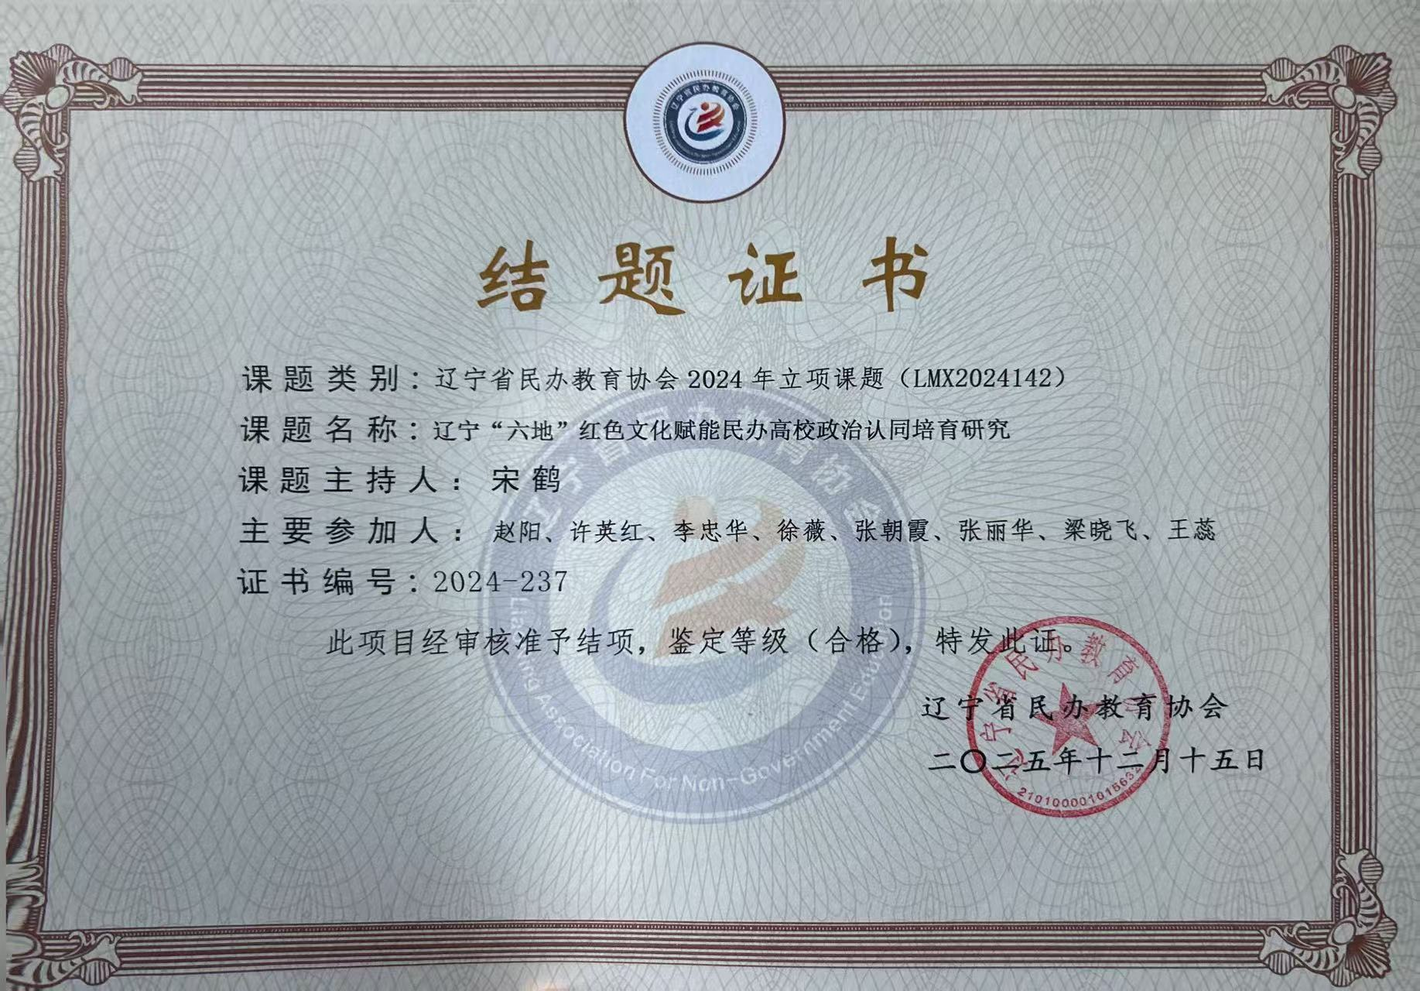 | 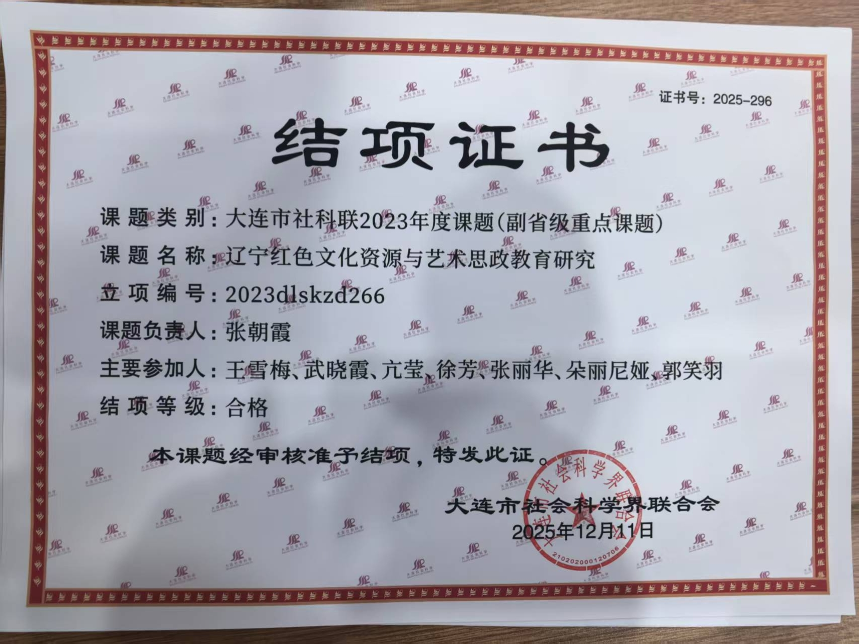
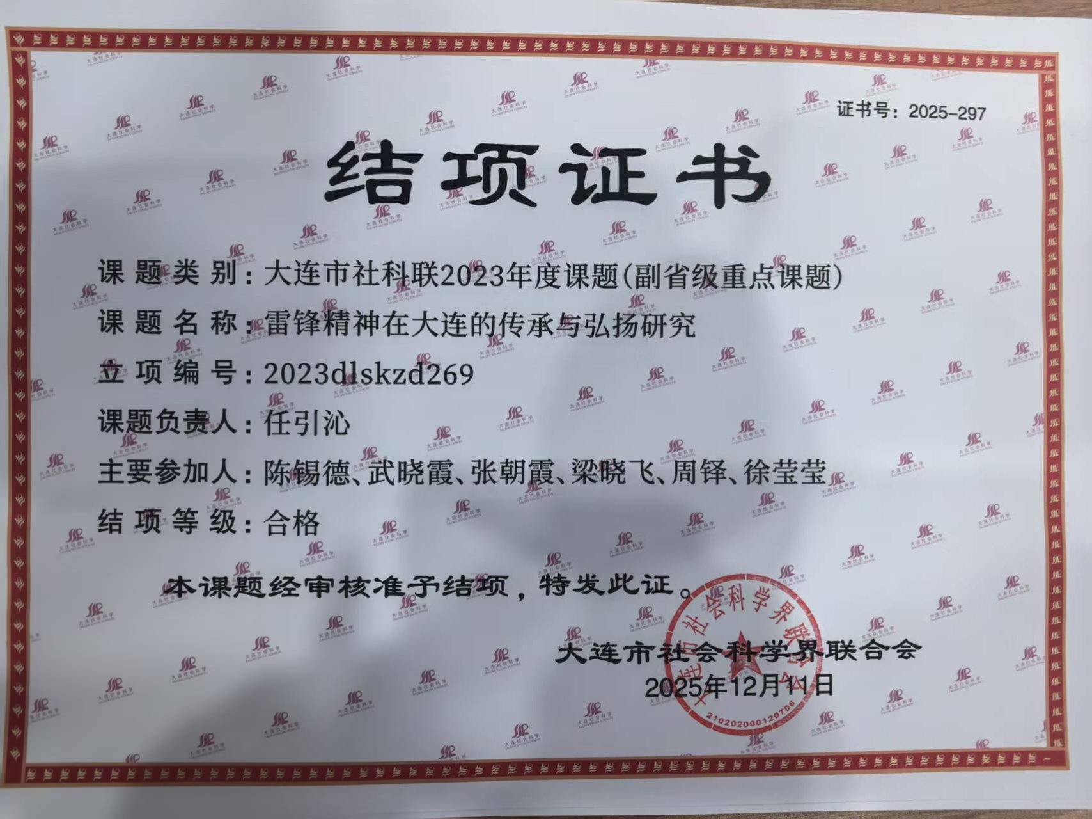 | 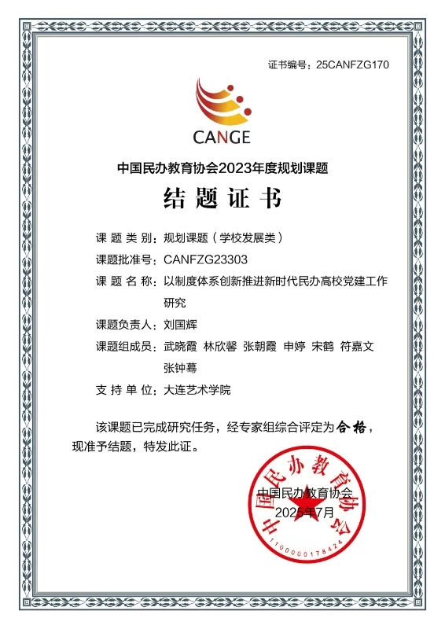
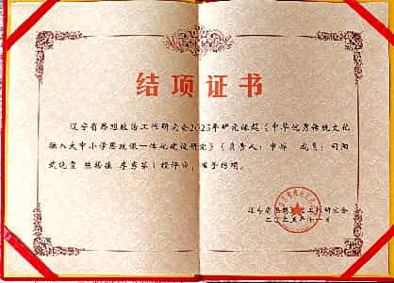

省级获奖论文
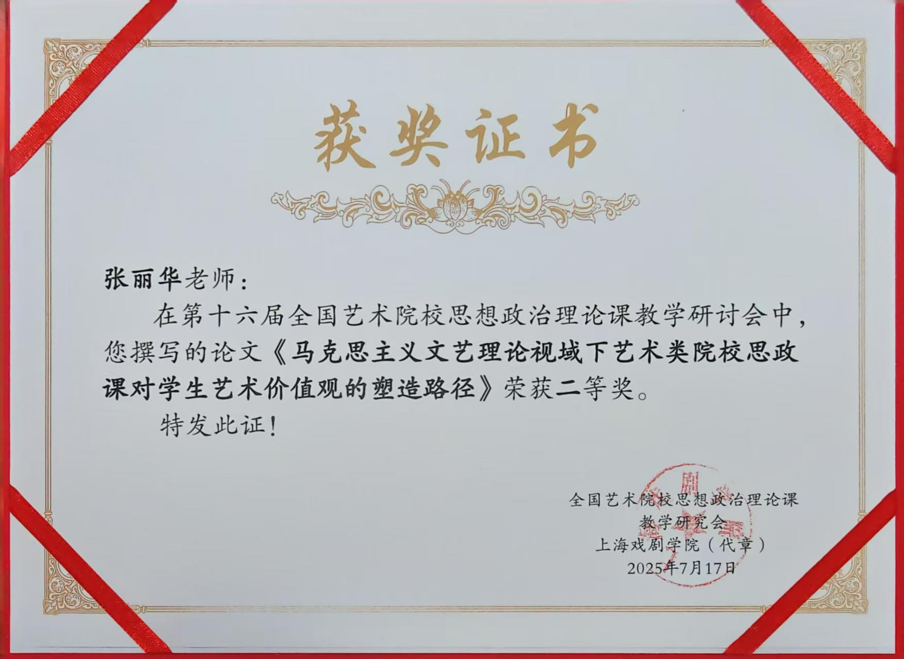 | 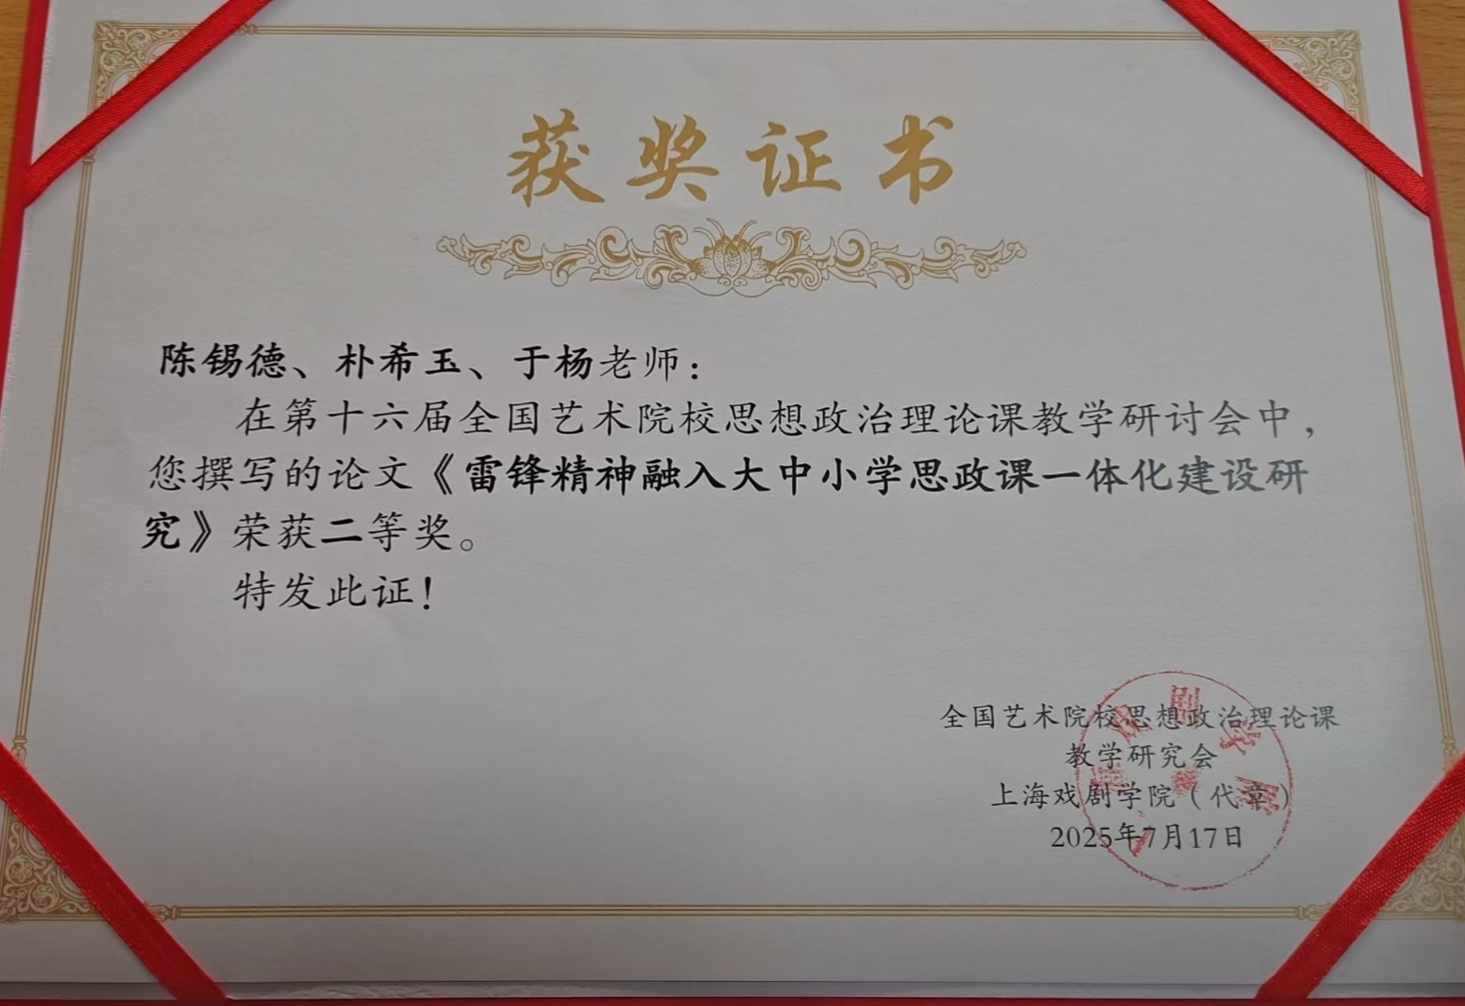
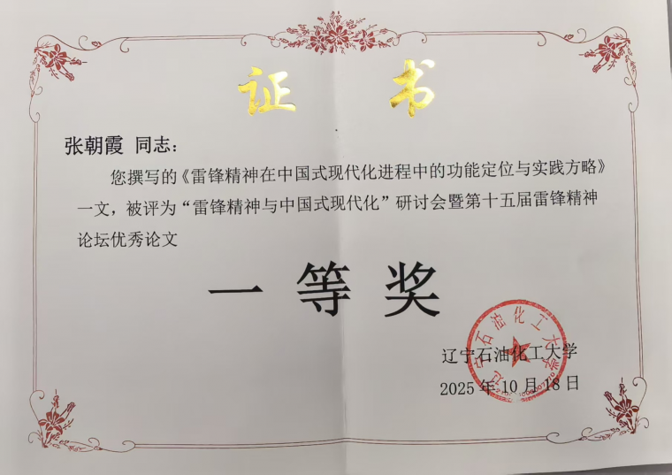 | 